**基于 EEG 信号的脑机接口运动意向识别算法展示系统设计说明**

1. **系统概述**
   1. **项目背景**

本系统是一个用于展示和管理基于EEG（脑电图）信号的脑机接口运动意向识别算法实验数据的Web应用平台，旨在为研究人员提供直观的数据展示和便捷的管理功能。

* 1. **系统目标**

提供EEG实验数据的可视化展示

实现实验数据的高效管理

支持多平台访问（PC和移动端）

保障数据安全和访问控制

1. **系统架构**
   1. **系统技术架构图​**

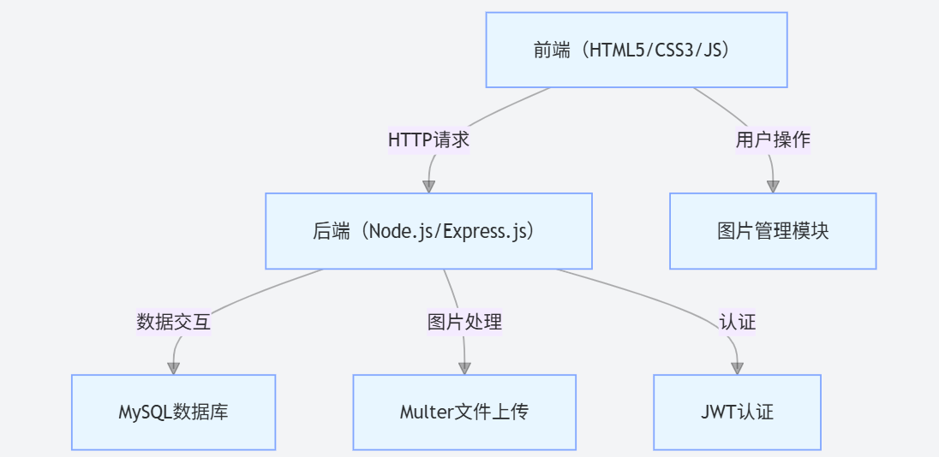

* 1. **技术选型​**

**前端：**​

HTML5/CSS3：构建页面结构与样式，实现响应式布局。​

JavaScript：实现页面交互逻辑和动态数据展示。​

Axios：用于前后端数据通信，发送 HTTP 请求获取和提交数据。​

Font Awesome：提供丰富的图标库，提升界面美观性和交互性。

**后端：**​

Node.js：基于 JavaScript 的服务器运行环境，高效处理 I/O 密集型任务。​

Express.js：简洁的 Web 应用框架，用于快速搭建后端服务。​

MySQL：关系型数据库，存储系统各类结构化数据。​

JWT：实现用户身份认证和权限管理，保障数据安全。​

Multer：处理图片上传，提供文件存储和管理功能。

1. **功能模块设计**
   1. **用户认证模块**

管理员登录/登出

JWT令牌验证

权限控制中间件

默认管理员账户初始化

* 1. **实验数据管理模块**

实验数据CRUD操作

数据列表分页展示

数据详情查看

关联图片管理

* 1. **图片管理模块**

图片上传（支持多格式）

图片预览（缩略图）

全屏弹窗查看

图片缩放/切换功能

物理存储管理（uploads目录）

* 1. **响应式设计模块**

自适应布局

移动端优化

跨设备兼容性处理

1. **数据库设计**
   1. **数据表结构**

**users表**

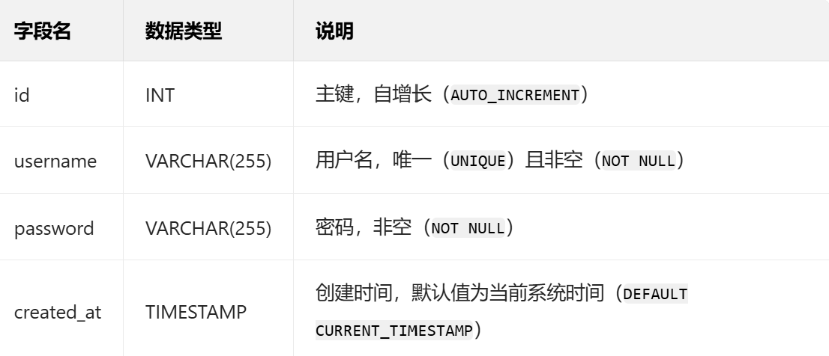

**data表**

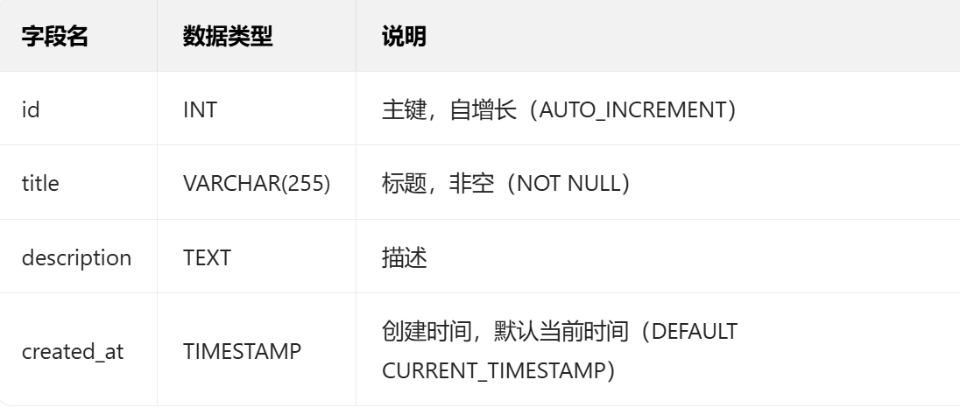

**images表**

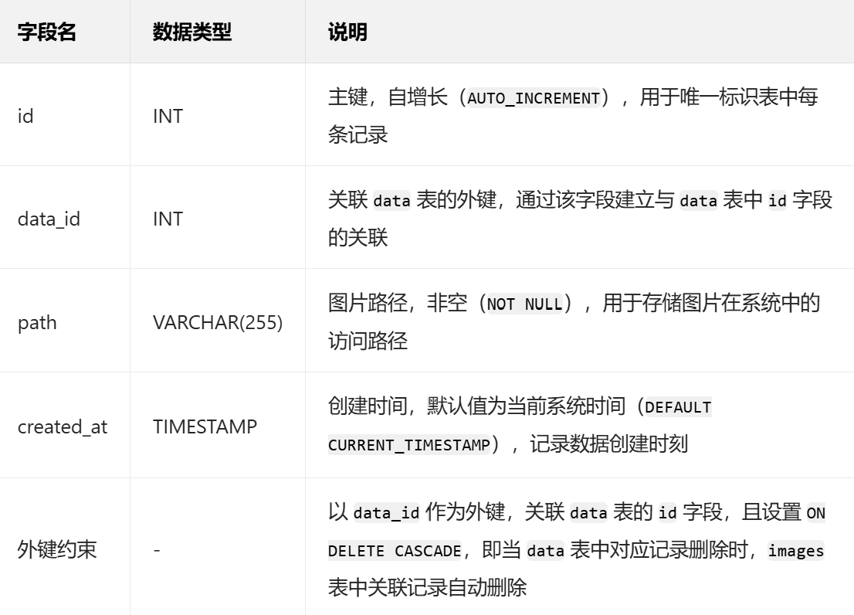

* 1. **关系模型**

一个实验数据可关联多张图片（一对多）

一个管理员可创建多个实验数据（一对多）

1. **API设计**
   1. **认证相关**

POST /api/auth/login - 管理员登录

GET /api/auth/check - 登录状态检查

* 1. **实验数据相关**

GET /api/experiments - 获取实验数据列表

POST /api/experiments - 创建实验数据

GET /api/experiments/:id - 获取实验数据详情

PUT /api/experiments/:id - 更新实验数据

DELETE /api/experiments/:id - 删除实验数据

* 1. **图片相关**

POST /api/images - 上传图片

GET /api/images/:id - 获取图片信息

DELETE /api/images/:id - 删除图片

1. **安全设计**
   1. **认证安全**

JWT令牌认证

密码加密存储（bcrypt）

令牌过期机制

敏感操作验证

* 1. **数据安全**

SQL注入防护

文件上传类型检查

目录遍历防护

敏感数据过滤

* 1. **运维安全**

环境变量配置

默认凭证保护

错误信息处理

1. **部署方案**
   1. **环境要求**

Node.js环境（v14+）

MySQL数据库（5.7+）

3000端口可用

* 1. **部署步骤**

安装后端依赖：npm install

配置环境变量（.env文件）

启动服务：npm dev

前端静态文件部署